**Цель практической работы**

Научиться:

1)настраивать аутентификацию в PostgreSQL;

2)создавать пользователей с разграничением доступа к объекта

**Задание № 1**

Исправил содержимое файла, чтобы настройки аутентификации соответствовали следующим требованиям:

1. В СУБД используется метод аутентификации через локальные учётные записи с хешированием паролей по алгоритму SCRAM SHA256.
2. К любой БД могут подключаться только клиенты из подсети 192.168.1.0/24.

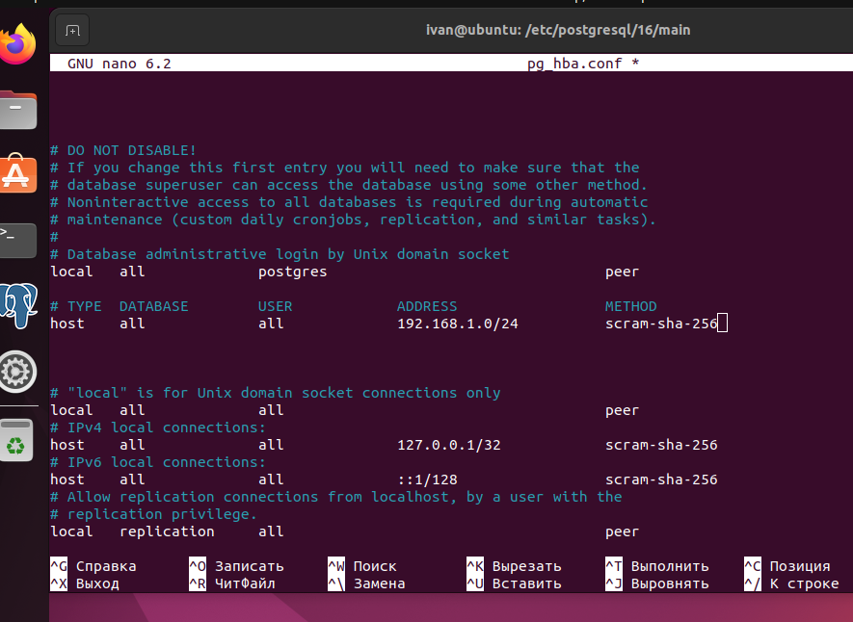

**Задание 2**

Создайте текстовый файл для записи команд и комментариев. В PostgreSQL выполните следующие действия и укажите, какие DML-команды вы используете:

1. Создайте shema с названием shema1.
2. Создайте shema с названием shema2.
3. Создайте пользователя User1 с правом login.
4. Создайте пользователя User2 с правом login.
5. Назначьте пользователю User1 права на любые действия в shema1.
6. Назначьте пользователю User1 права на любые действия в shema2.
7. Используя пользователя User1, создайте таблицу с именем Table1, столбцом col1 и типом данных text в shema1.
8. Выдайте пользователю User2 права добавления данных в Table1 в shema1.
9. Используя пользователя User2, добавьте строку в таблицу с именем Table1 в shema1.
10. От имени пользователя User2 сделайте выборку из Table1 в schema1. Какой результат выполнения?
11. Используя пользователя User1, проверьте наличие добавленной строки в таблице Table1 в shema1.

Команды:

1)create schema if not exists shema1; -- Создайте shema с названием shema1

2)create schema if not exists shema2; -- Создайте shema с названием shema2

3)create role user1 login password '0000'; -- Создаем роль user1 с паролем 0000

4)create role user2 login password '1111'; -- Создаем роль user1 с паролем 1111

5)GRANT ALL ON schema1.* TO User1; -- Назначаем пользователю User1 права на любые действия в shema1.

6)GRANT ALL ON schema2.* TO User1; -- Назначаем пользователю User1 права на любые действия в shema2.

7)set role user1; -- Установите роль user1,и создать таблицу shema1.table1

CREATE TABLE shema1.Table1 (

col1 TEXT

);

8)GRANT INSERT ON shema1.Table1 TO User2; -- Выдаем пользователю User2 права добавления данных в Table1 в shema1.

9)set role user2; -- используем роль user2

INSERT INTO shema1.Table1 (col1) VALUES ('Hello'); -- вставляем значения в таблицу Table1 в shema1

10)set role user2; -- используем роль user2

SELECT * FROM shema1.Table1; -- выводим все данные из таблицы Table1 в shema1(выведет Hello)

11)set role user1; -- используем роль user1

SELECT * FROM shema1.Table1;